Transition Metal-Doped Graphenylene as Single Atom Catalyst for Hydrogen Evolution Reactions

Caique Campos de Oliveira¹, Pedro Alves da Silva Autreto¹.
¹Centro de Ciências Naturais e Humanas, Universidade Federal do ABC, Rua Santa Adélia 166, Bairro Bangu, 09210-170, Santo André – SP, Brasil.
pedro.autreto@ufabc.edu.br
Keywords: Green Hydrogen, Catalysis, Carbon nanostructure, DFT, CHE model.

Abstract

H₂ production by water electrolysis in the Hydrogen Evolution Reaction (HER) represents an alternative decarbonizing energetic sectors. Carbon-based nanostructures with high surface area, chemical stability are promising alternatives for scarce noble-metal catalysts. Specifically, Single Atom Catalyst (SACs) can effectively promote catalysis while reducing metal load, maximizing atomic efficiency. In this work, we apply first-principles calculations based on Density Functional Theory together with the Computational Hydrogen Electrode (CHE) model to investigate the catalytic activity of Graphenylene-based SAC using Sc, Ti, Mo, Zr, Pt, Ni and Co. Our results show that Sc and Ni are promising catalysts for HER with ΔG_{H} < 0,1 eV. The catalytic activity is investigated in terms of charge transfer and the formation of bonding and anti-bonding states between the metal site and the H intermediate.

Introdução

A produção de hidrogênio pela eletrólise da água nas reações de evolução de hidrogênio (HER) é uma alternativa promissora para a produção e armazenamento de energia limpa. Contudo, tal tecnologia demanda o desenvolvimento de novos catalisadores eficientes e abundantes. Materiais bi-dimensionais baseados em carbono têm sido extensivamente estudados como catalisadores devido a abundância de matéria-prima, alta área superficial, e boa condutividade eletrônica¹. Além disso, a possibilidade de modificação das propriedades eletrônicas por meio da dopagem fornece uma estratégia para melhorar as atividades eletrocatalíticas dessas nanoestruturas em diferentes procesos eletroquímicos. Em particular, a dopagem com metais de transição permite modificar a estrutura eletrônica do material modificando também suas propriedades catalíticas². Neste trabalho, investigamos as propriedades catalíticas do Grafenileno (GPY) dopado com Sc, Ti, Mo, Zr, Pt, Co e Ni utilizando cálculos de primeiros princípios baseados na teoria do funcional da densidade (DFT). Átomos metálicos foram adsorvidos sobre o anel hexagonal da estrutura do GPY (cf. Figura 1), atuando como sítios para a adsorção de H. Os resultados obtidos para a atividade catalítica são estudados em termos de transferência de carga e em termos da formação de ligações químicas entre o sítio metálico e o intermediário de H.

Metodologia

Cálculos de primeiros princípios baseados na teoria do funcional da densidade (DFT) foram conduzidos com o pacote computacional Quantum ESPRESSO³ utilizando a parametrização de Perdew, Burke e Erzerhoff do gradiente generalizado (PBE-GGA)⁴, com inclusão de efeitos de dispersão de longo alcance
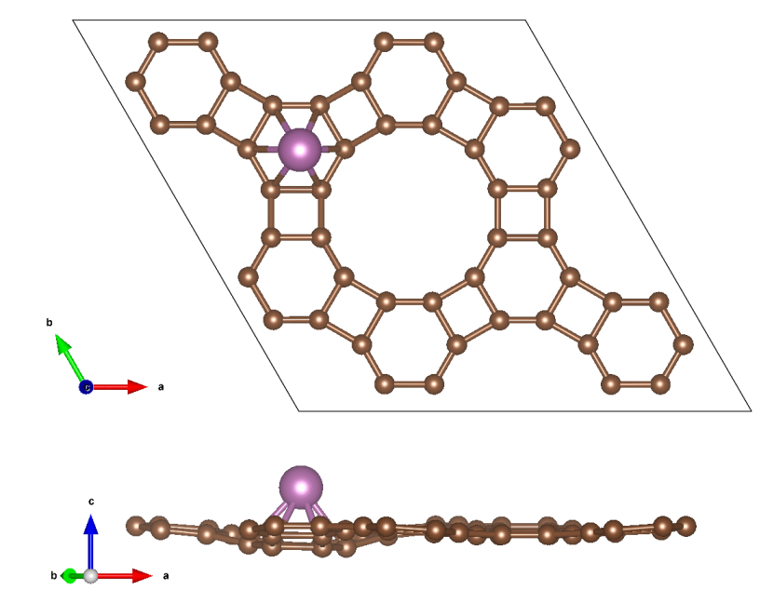
Figura 1: Supercélula 2x2 do GPY dopada com o átomo metálico no sítio hexagonal.

(van der Waals) por meio do termo de dispersão de energia implementado no funcional DFT-D3⁵. Orbitais de Kohn-Sham foram expandidos utilizando uma base de ondas planas com corte de 60 Ry e 480 Ry para a energia cinética e a densidade, respectivamente. A zona de Brillouin foi aproximada por um grid uniforme de (4x4x1) pontos k, conforme o esquema proposto por Monkhorst e Pack⁶. A atividade catalítica foi estudada por meio do modelo do eletrodo de hidrogênio computacional (CHE)⁷, calculando a variação de energia livre para a adsorção do hidrogênio (ΔG_{H}):
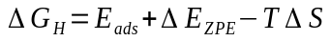
onde E_{ads} é a energia de adsorção do intermediário, calculada com base na molécula de hidrogênio em fase gasosa (E_{H2}):
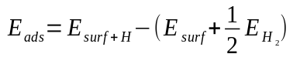
E_{ZPE} é a variação de energia de ponto zero, relacionada com vibrações do intermediário adsorvido. S é a entropia, calculada em relação ao hidrogênio em fase gasosa. Tais contribuições são aproximadas por +0,24 eV, de acordo com trabalhos anteriores⁸. Em geral, bons catalisadores para a HER apresentam ΔG_{H} próximos de zero^{2,6}.

Resultados

O diagrama de energia livre para os metais selecionados é mostrado na Figura 2. Sc mostra a melhor atividade com ΔG_{H} = -0,04 eV, seguido por Ni (-0,07 eV). Ti, Mo, Zr e Co apresentam adsorção forte (ΔG_{H} << 0 eV) com valores de 09,32Para os outros metais: Pt (+0,21eV), Zr (-0,23 eV), Ti (-0,32 eV), Mo (-0,35 eV), Co (- 0,45eV).

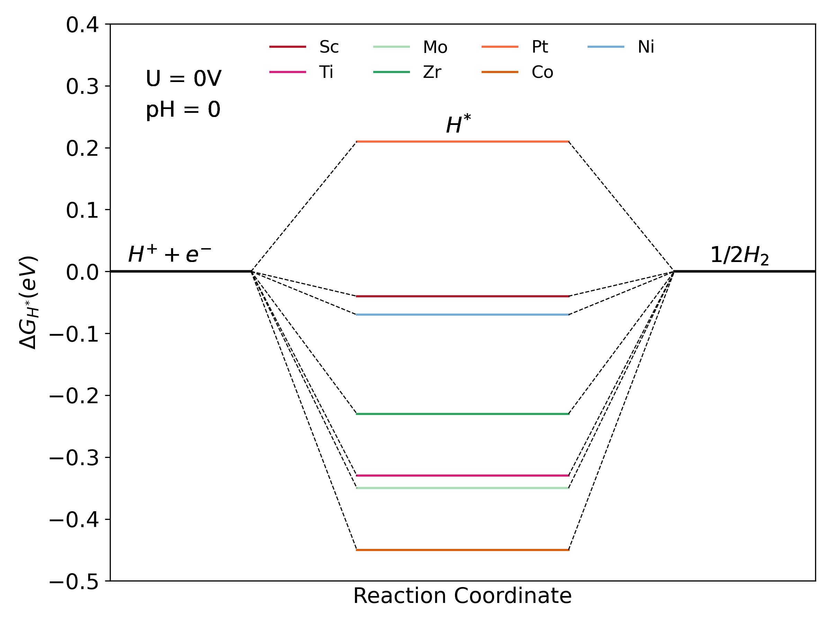
Figura 2: Diagrama de energia livre para o GPY dopado com metais de transição.

Para compreender a origem da atividade catalítica, as cargas de Bader do intermedário de H após adsorção foram calculadas utilizando o software do grupo de Henkelman⁹.

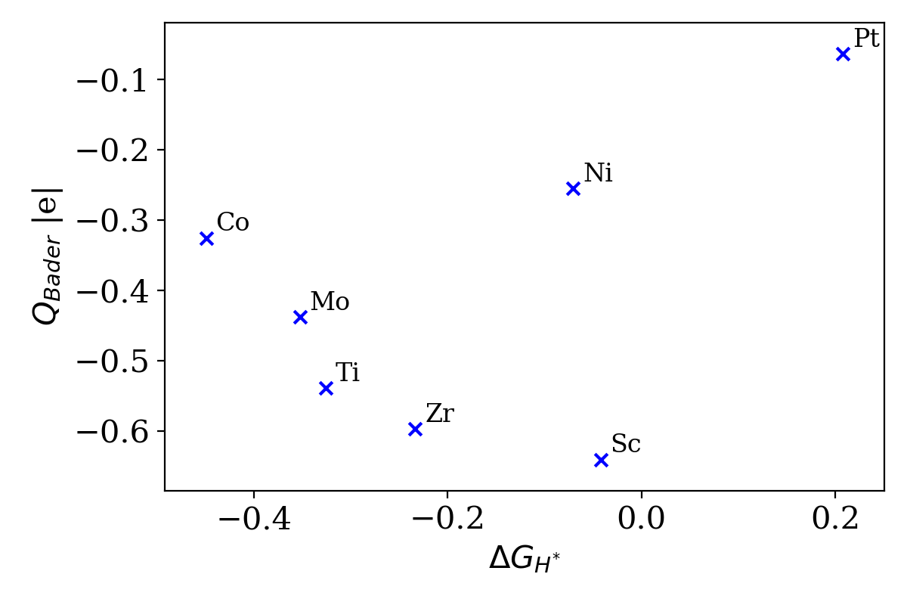
Figura 3: Gráfico de dispersão da carga de Bader transferida para o intermediário de H e o dG.

Os resultados são mostrados na Figura 2. Com excessão do Ni e Pt, observa-se que ΔG_{H} diminui a medida que a carga de Bader transferida para o H aumenta (o valor de Q_{Bader} fica mais negativo). No caso da Pt, a baixa transferência de carga pode explicar a fraca interação com o intermediário de H, resultando no ΔG_{H} positivo. Curiosamente, para o Ni observa-se um excelente ΔG_{H} apesar da baixa transferência de carga. Para entender tais resultados, a intensidade de ligação entre o intermediário de H e o metal foi calculada por meio da análise da população de Hamilton do orbital cristalino (COHP)¹⁰, realizada com o software LOBSTER¹¹. Nesta análise, estados ligantes (-COHP > 0) e anti-ligantes (-COPH < 0) são facilmente visualizados em função da energia.

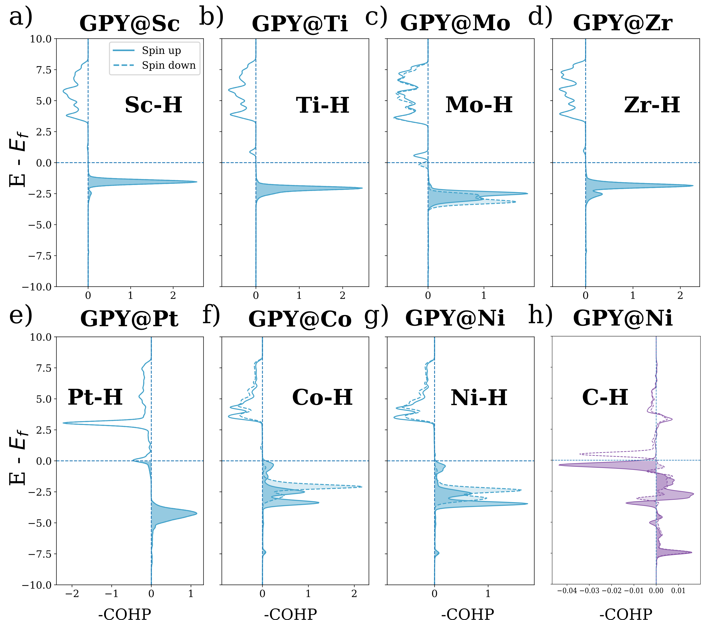
Figura 4: Análise da População de Hamilton do orbital cristalino (COHP) relativa ao a) Sc, b) Ti, c) Mo, d) Zr, e) Pt, f) Co, g) Ni e o intermediário de H. h) COHP relativa ao H e o C da matriz do GPY.

Os resultados para a COHP são mostrados na Figura 4. Sc, Ti, Mo e Zr, apresentam a formação de estados ligantes em -2 eV abaixo da energia de Fermi (E_{Fermi}), com a formação de estados anti-ligantes entre 3 e 8 eV acima de E_{fermi} (cf. Figura 4a-d). No caso da Pt observa-se um pico relacionado à estados anti-ligantes em 3 eV acima de E_{Fermi} e também um pico anti-ligante sobre E_{Fermi}. A maior contribuição dos estados anti-ligantes em conjunto com a baixa transferência de carga explicam a fraca interação com o intermediário de H, resultando no ΔG_{H} positivo. Co e Ni apresentam resultados similares, com a formação de mais estados ligantes entre -2 e -4 eV abaixo de E_{fermi}. Contudo, no caso do Ni observa-se também a formação de estados anti-ligantes relacionados à interação do intermediário de H com o C da matriz do GPY (Figura 4h). Tal interação (anti-ligante) pode estar relacionada com a modulação do ΔG_{H} para próximo de zero.

Agradecimentos

Os autores agradecem ao PRH.49 (PRH-ANP UFABC pelo financiamento e à Central Computacional Multiusuário (CCM) da UFABC pelos recursos computacionais disponibilizados para a realização deste trabalho.

Referências

1. Chhetri M.; Ramachandra C. N.; Adv. Mater. 2019, 31 (13), 1803668.
2. Cui W.; Guo M.; Ji M.; Appl. Surf. Sci. 2022, 592, 153237.
3. Gianozzi P. et al.; J. Phys. Condens. Matter. 2017, 29(46), 465901.
4. Burke K.; Ernzerhof M.; Perdew J. P.; Phys. Rev. Lett. 1996, 18, 3865.
5. Antony J.; Ehrlich S.; Grimme S.; Helge K.; J. Chem. Phys. 2010, 132, 154104.
6. Monkhorst H. J.; Pack J. D.; Phys. Rev. B. 13 (12), 5188;
7. Bligaard T.; Jonsson H.; Kitchin J. R.; Lindqvist L.; Logadottir A.; Norskov J. K.; Rossmeisl J.; J. Phys. Chem. B. 2004, 108(46) 17886.
8. Bligaard T.; Chen J. G.; Kitchin J. R.; Logadottir A.; Norskov J. K.; Pandelov S.; Stimming U.; J. Electrochem. Soc. 2005, 152, J23.
9. Henkelman G.; Sanville E.; Tang W.; J. Phys. Condens. Matter. 2009, 21, 084204.
10. Bloechl P. E.; Dronskowski R.; J. Phys. Chem. 1993, 97 (33), 8617.
11. Deringer V. L.; Dronskowski R.; Maintz S.; Tchougreeff A. L. J. Comp. Chem. 2016 37 (11), 1030.

